Пояснительная записка
Разработка тренажера реакции
Лицей № 1580 при МГТУ имени Н.Э.Баумана
Автор: Шестаков Ярослав Евгеньевич
Научный руководитель: Лобачев Александр Александрович

Оглавление
- Аннотация

Введение

Анализ предметной области
  - Анализ существующих аналогов
  - Сравнительный анализ существующих систем
  - Итоги
  - Подбор компонентной базы
    - Выбор микроконтроллера
    - Подбор платформы
    - Выбор радиопередатчика
    - bluetooth модуль
    - Кнопкиа
    - Питание
- Практическая часть
  - Корпус
  - Плата главного блока и кнопки
  - Схема устройства тренажера
  - Устройство блока
  - Устройство кнопки
  - Схема передачи информации
  - Заключение
  - Список литературы

Аннотация
Целью данного проекта является разработка недорогого аналога тренажера реакции, пригодного для индивидуального и группового использования, с простой настройкой,состоящего из беспроводных кнопок, которые можно поставить на пол либо прикрепить к цилиндрической поверхности обычного спортинвентаря (шведская стенка брусья турник и .т.д.), количество которых можно легко регулировать от 2 до 30 штук.
Также тренажер будет иметь возможность настройки программы тренировки владельцем без ручной перепрошивки компонентов, и иметь функцию сохранения и визуализации результатов.

Разработанный тренажер состоит из 2 частей: главного блока и кнопок. Настройка главного блока происходит с помощью телефона через bluetooth. А связь главного блока с кнопками через радиоканал
В Результате проделанной мной работы:
- Проанализирована предметная область
- Проанализирован рынок микроконтроллеров
- Разработаны принципиальные схемы главного блока и кнопки
- Разработаны протоколы связи между телефоном и блоком, и между кнопкой и главным блоком.
- Написаны программы управления главного блока и кнопок
- Написано приложение для телефона.
- Создан действующий прототип из 5 кнопок. С ручной настройкой последовательности срабатывания.

Введение
Тренажеры реакции используются для улучшения реакции, отработки координации глаз и рук, повышения выносливости, тренировки периферийного зрения, реабилитации. Эти тренажеры используют при тренировках пилоты формулы 1, футболисты, и другие спортсмены, тренера по фитнесу. Процесс тренировки это- поочередное нажатие кнопок на скорость. На данный момент существует несколько аналогов которые с использованием которых есть ряд проблем:
- сложно купить (так как продаются в 1 городе, напрямую у производителя) и они дорого стоят (минимальная цена в россии 118т.р за границей минимум 329$).
- Основная часть предназначена для использования спортивных центрах где много свободного места под тяжелое и большое оборудование и неудобна для использования дома или в школе.
Целью данного проекта является разработка современного спортинвентаря, пригодного для индивидуального и группового использования, с простой настройкой. Этот спортинвентарь выглядит как несколько кнопок с лампами.

Анализ предметной области

Анализ существующих аналогов

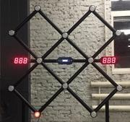
SPEED ATTACK
SPEED ATTACK [1] - тренажер для улучшения реакции, отработки координации глаз и рук, повышения выносливости, тренировки периферийного зрения, а также личный фитнес инструктор, работающий на все группы мышц одновременно (рисунок 1).
Рисунок.1
SPEED ATTACK от GameSTUL™ является отечественной реинкарнацией широко известных тренажеров реакции подобного типа: BATAK (батак), REACTA, Light Chaser, FitLight и многие др., которые хорошо зарекомендовали себя как в индустрии профессиональных спортсменов, так и среди корпоративных развлечений.
Простые правила: за определённое время, выбранное перед стартом (от 30 сек до 6 минут, шаг 30 сек) необходимо нажать на максимально возможное количество загорающихся лампочек, расположенных на конструкции. Лампы загораются в хаотичном порядке, что исключает возможность определения следующего хода. Борьба идёт на количество нажатий, за выбранное время.
Плюсы: русскоязычное меню, звуковое оповещение, устойчивый конструктив из настоящего металла, надёжные, вандалостойкие комплектующие, широкая область применения (спор
т, медицина, учебные заведения, индустрия развлечений), таблица последних 3х результатов, работа от сети 220в и аккумулятора (опционально), игровые режимы от 30 до 300 сек. с шагом 30с. Возможность монтажа на стену, простые правила - максимальный эффект. Яркие светодиодные дисплеи, кронштейн под систему вибрации, регулировка опор по высоте.
Минусы: 1 режим, громоздкость, нет настройки, 1 положение кнопок.
Стоимость: 135 000 р

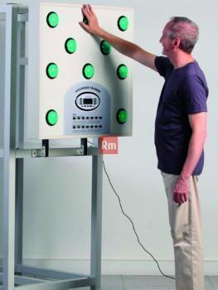
AGT-800
AGT-800[2] выполняет важную функцию разработки суставов верхних конечностей и улучшает ловкость пациента, что в купе позволяет выполнять активную реабилитацию в игровой или соревновательной форме (рисунок 2).
Форма тренажера выполнена в форме квадрата, на которой расположены девять кнопок с подсветкой. Кнопки загораются в произвольном режиме и пациент должен успеть нажать как можно больше загорающихся кнопок.
Рисунок.2
Устройство оснащено внутренней памятью, которая запоминает результат каждого пациента и заставляет каждое новое упражнение выполнять еще быстрее. Использование тренажера позволяет восстановить двигательную активность суставов и натренировать реакцию.
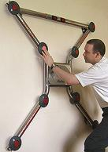
Тренажер для развития ловкости AGT-800 позволяет выполнять два разных типа тренировок «Реакция» и «Выбивание»: «Реакция» - первоначально закладывается значение времени и частоты срабатывания датчиков. При этом тренируемому необходимо за заранее обозначенное время нажать как можно больше подсвечиваемых кнопок. После окончания тренировки на экране можно увидеть результат «Выбивание» - первоначально вводится конкретное число срабатывания датчиков. Тренируемый нажимает с помощью рук на подсвечиваемые кнопки, пока не будет окончено время. Соответственно чем быстрее происходит нажатие всех загорающихся кнопок, тем частота срабатывания впоследствии будет выше. Результат отображается на экране после того, как тренировка будет закончена. И в первом и втором режиме, возможно записать упражнение, чтобы объективно оценивать динамику тренировок.
Плюсы: жесткая конструкция, несколько пользователей, сохранение результатов
Минусы: громоздкость, одно положение кнопок, питания только от сети.
Стоимость: 110 000 р
    - BATAK
2 версии большая и маленькая
BATAK LITE [3] улучшает реакцию, координацию рук и глаз и выносливость, позволяя пользователям тренироваться в условиях симуляции «спорт», а также обеспечивает элемент веселья и соревнований, которых так часто не хватает на тренировках (рисунок 3).
Рисунок.3
Рама BATAK LITE изготовлена ​​из прочной и высокой полированной нержавеющей стали и может быть настенной или свободной, используя дополнительные опорные ножки.
Оборудование BATAK LITE можно транспортировать в любое подходящее место на хэтчбек среднего размера. Подходит для: спортивных залов,школы и спортивных колледжей, университетов, обучения полиции и армии, фитнес-тренеров, коррекционной лечебной физкультуры, физиотерапевтов
Конфигурация-восемь «визуально ярких» светодиодных нумерованных объектов поставлены под контроль выделенного микрокомпьютера.
В зависимости от выбранной программы цели могут быть подсвечены случайным или повторяющимся образом. Нажатия и промахи приурочены и забиты на двух центрально расположенных светодиодных дисплеях. Устные инструкции выдаются участвующему игроку во время упражнения в зависимости от ситуации (например, «Get Ready» ... «Go» ... «Time Out» ... и т. Д.)
ТЕХНИЧЕСКИЕ ХАРАКТЕРИСТИКИ
Рама BATAK LITE изготовлена ​​из прочной, полированной нержавеющей стали.
Оборудование весит около 45 кг, включая его свободные стопы (Только рамка 27 кг).
Питание от сети. 8 светодиодов высокой интенсивности. 2 LED (3 цифры)
Отображение и отображение времени (идеально подходит для просмотра зрителей).
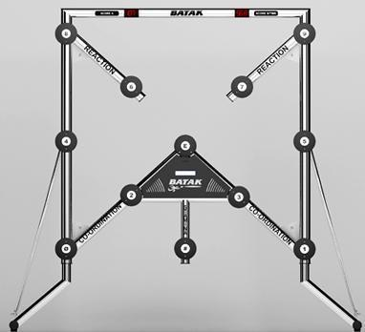
Плюсы: жесткая конструкция, несколько пользователей, сохранение результатов
Минусы: нет настройки, громоздкость, 1 расположение кнопок, питание от сети.
Стоимость: 391$ за рабочий день
686$ за выходной
Рисунок.4
1270$ за неделю
BATAK Pro- улучшенная версия BATAK LITE с 12 кнопками (рисунок 4).
Минусы: громоздкость, питания от сети.
Плюсы: жесткая конструкция, несколько пользователей, сохранение результатов
Стоимость: нет информации

    - Dynavision D2
DYNAVISION D2[4]- устройство реакции легкой тренировки, разработанное для обучения сенсорной двигательной интеграции через визуальную систему (рисунок 5).
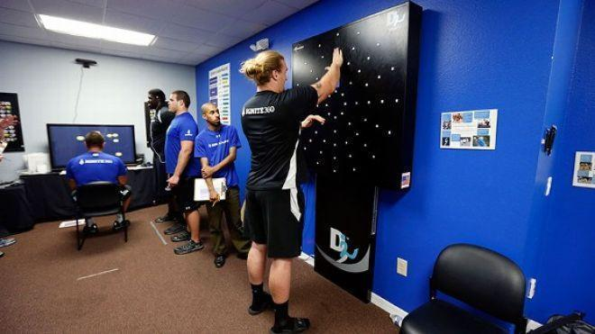
Предназначенный для высокопрофессионального обучения легкой атлетике, инструмент оценки травм головы, сотрясений мозга и дефицита зрительного поля. D2 имеет ряд функций, предназначенных для обучения спортсмена для активных и активных визуальных ответов. Кроме того, он предоставляет спортсмену возможность пройти тестирование, чтобы установить базовый уровень для ощутимого анализа улучшений.
Рисунок.5
Dynavision является инструментом для обучения и оценки способности спортсменов реагировать на различные ситуации, быть активными в отслеживании, принятии решений, периферийной осведомленности и когнитивной обработке. D2 записывает все данные и позволяет спортсмену и тренеру количественно оценивать результаты, тем самым создавая способность улучшать слабые области с помощью индивидуальных процедур.
Особенности продукта: Автоматическая регулировка высоты. Полностью компьютеризированная - ваша панель управления является реальным компьютером с сенсорным экраном.
Минусы: маленькие кнопки, громоздкость, питания от сети.
Плюсы: жесткая конструкция, несколько пользователей, сохранение результатов
Цена: нет информации
    - Reax lights
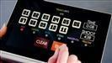
Reax lights[5] - беспроводная светодиодная световая система, созданная для проведения интерактивного сеанса тренировки (рисунок 7).
Гибкий, универсальный, полный аксессуаров, каждая кнопка оснащена магнитами для быстрого соединения с несколькими поверхностями. Контроллер планшета WIFI позволяет тренеру и пользователю выбирать индивидуальные обучающие программы (рисунок 6).
Рисунок.6
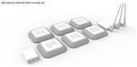
Reax Lights можно использовать для различных применений: от занятий спортом, небольшой группы, личного обучения и сеансов терапии, ​​физической подготовки, спортивных лагерей.
Особенности продукта: Яркие, многоцветные светодиодные кнопки, гибкая система для многократного использования, Магнитная поддержка для размещения на нескольких поверхностях.
Рисунок.7
Длительное время автономной работы (1 день при полном использовании). Прочное мобильное решение. Можно использовать как в помещении, так и на открытой местности. От 6 до 24 кнопок.
Программируемая система.
Приложение для Android для планшета.
Одиночный, командный и многопользовательский режим.
Предустановленные программы и игры.
Возможность создания своей собственной программы. Можно отрегулировать свет, цвет, время, скорость, последовательность.
Беспроводной диапазон 40 м.
Минусы: заряда хватает только на 1 день.
Цена: 4000$
    - Reaction Pro Trainer
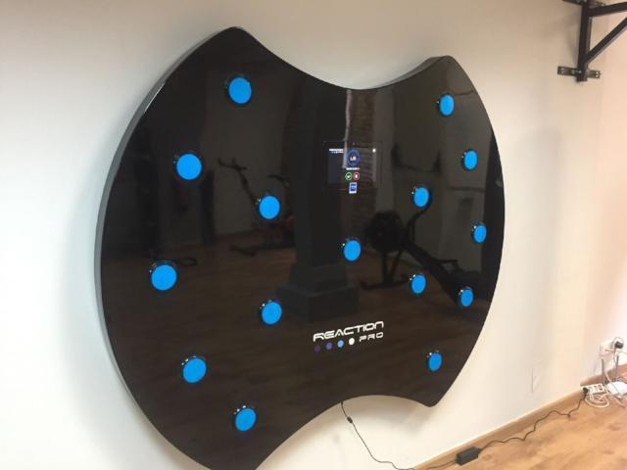
Reaction Pro Trainer[6] предназначен для тренировки рефлексов и реакции. Профессионалы используют Reaction Pro для усиления когнитивной способности и нейронной стимуляции. Reaction Pro отлично подходит для всех возрастов и уровней способностей (рисунок 8-9).
Особенности: Wi-Fi соединение.
10-дюймовый сенсорный экран с Gorilla Glass и множеством игр.
Рисунок.8
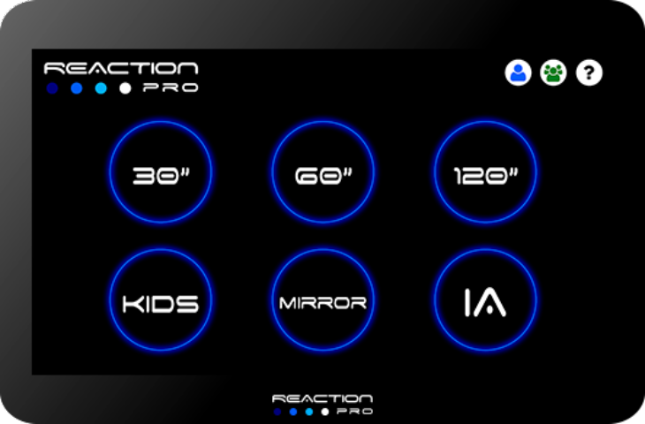
15 светодиодных кнопочных датчиков, оптимизированных для обеспечения точности и долговременной надежности.
Аэронавигационные материалы используются для экстремальной долговечности, но легкие.
6 Предварительно запрограммированных обучающих программ для всех возрастов и способностей.
Рисунок.9
Пользовательские и групповые данные / показатели на месте и с удаленным доступом.
Минусы: Размеры,питания от сети.
Цена: 6000$
    - BlazePod
Рисунок.10
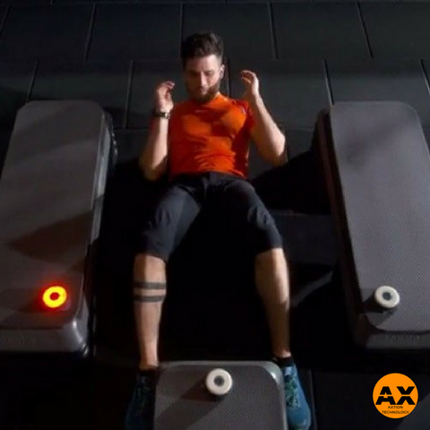
BlazePod[7]- это интерактивная программа обучения фитнесу, состоящая из сенсорных датчиков и приложений для смартфонов (рисунок 10).
BlazePod можно использовать для HIIT (High Intensity Training), спортивных соревнований, малой групповой подготовки, терапии и реабилитации, детских фитнес-программ.
Включает:6 кнопок BlazePod, 6 нейлоновых ремней, 6 присосок, 1 Чехол, приложение для iOS или Android, 100 упражнений в приложении
Особенности: Приложение, для планировки графика тренировок, яркие светодиоды RGB.Беспроводной диапазон: 45 метров.Прочная, устойчивая конструкция из ABS и поликарбоната. Долговечная батарея, 12 часов использования за заряд. От 12 до 24 кнопок
Цена:329$
    - Moto Tiles
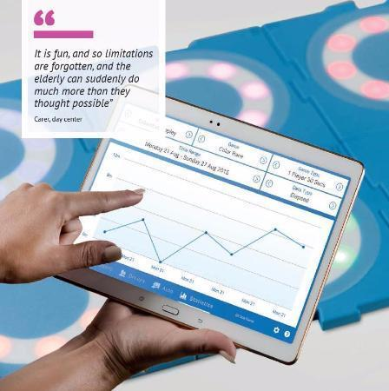
Moto Tiles[8] - это портативные мозаичные плитки с LED и сенсорными датчиками. Плитки легкие, долговечные и могут быть настроены различными способами для пациентов, студентов и спортсменов (рисунок 11-12).
Выберите из множества предварительно настроенных игр на планшете и создайте свои собственные модификации, а затем сохраните данные для сравнения.
Рисунок.11
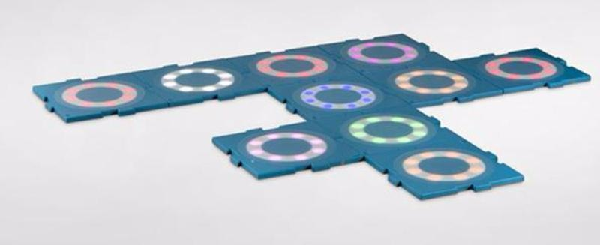
Каждая Moto Tile может ощущать давление и имеет 8 многоцветных огней. Плитки спроектированы как кирпичи Lego и могут быть собраны в разные формы (прямая, квадратная, подкова или разнесенная). Мото-плитка беспроводная и удерживает заряд до 20 часов,
Рисунок.12
Включает:10 блокировочных плит. Gриложение с 15 играми
Минусы: расположение только на полу.
Цена:7000$
    - T-Wall
Существует в разных комплектациях.
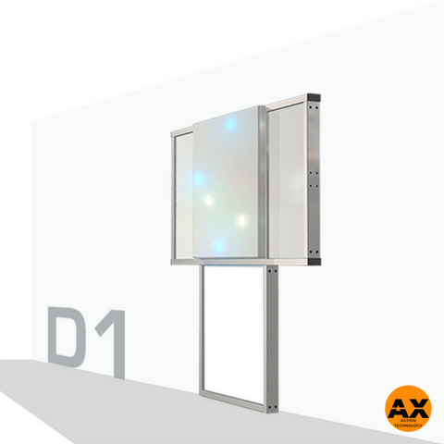
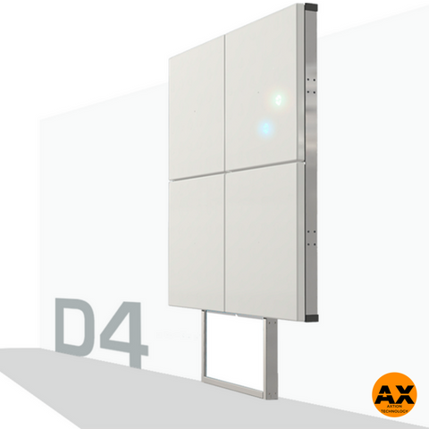
T-WALL[9] - это модель, предназначенная для медицинского и реабилитационного рынка. Он оснащен планшетом / смартфоном, инновационными сенсорными объективами и гигиеничной гладкой
Рисунок.13
поверхностью, отвечающей высоким требованиям в качестве учебного инструмента в области лечения и реабилитации(рисунок 13-17).
Рисунок.14
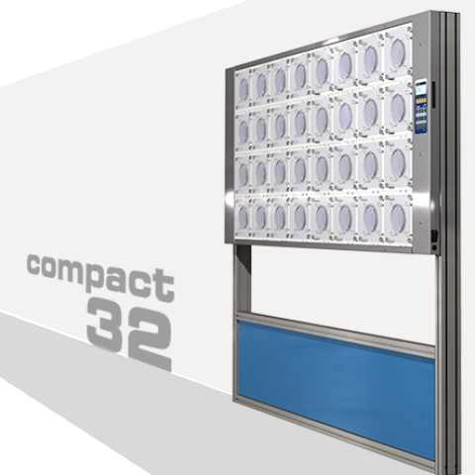
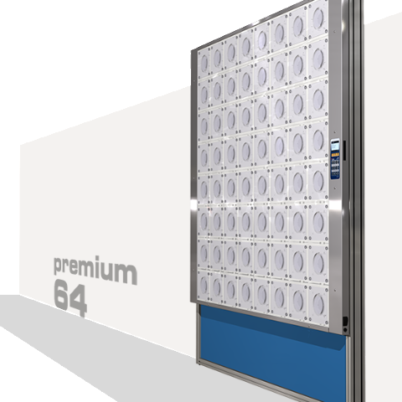
T-WALL - это интерактивная стена реакции, которая использует световые импульсы, чтобы выявить целенаправленные движения и предложить пользователям веселые учебные занятия, которые улучшают время реакции, координацию и мобильность.
Рисунок.15
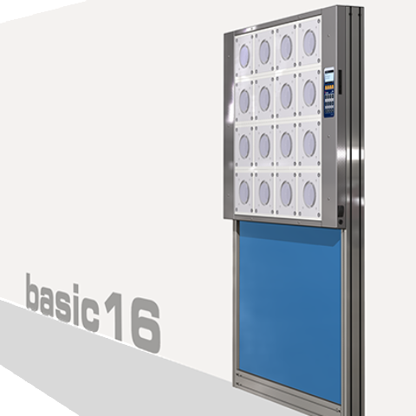
Устройство использует до 15 различных цветов, что позволяет сочетать различные функции и познавательные задачи в обучении реакциям.
Рисунок.16
Применения: Инсульт / травматическая травма головного мозга / Аутизм / СДВГ / Поведенческая терапия / Особые потребности / Деменция и болезнь Альцгеймера / Сенсорная терапия / Сотрясение мозга / Спорт /
Рисунок.17
Преимущества: Координация / Реакция / Познавательные задачи / Точность движений / Когнитивная и физическая выносливость / Координация глазных глаз / Визуальное обучение / Визуальная память / Гибкость и мобильность /
Минусы: размеры.
Цена:5,200$-22,000$

  - Сравнительный анализ существующих систем
Рисунок.18
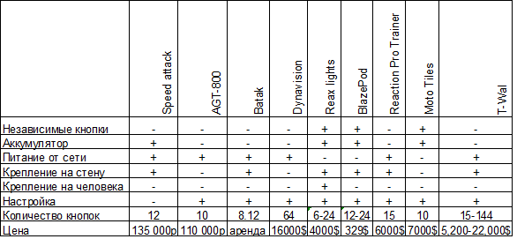
  - Итоги
Надо создать дешевый аналог с беспроводными кнопками, которые можно поставить на пол либо прикрепить к цилиндрической поверхности обычного спортинвентаря (шведская стенка брусья турник…), количество которых можно легко регулировать от 2 до 30.
Также он должен иметь возможность настройки программы тренировки владельцем без ручной перепрошивки компонентов, и иметь функцию сохранения и визуализации результатов. Тренажер должен работать как от сети, так и от аккумулятора.

  - Подбор компонентной базы
    - Выбор микроконтроллера
      - Подбор платформы
Для удобства разработки были выбраны микроконтроллеры с готовыми печатными платами.
        - Arduino
Arduino применяется для создания электронных устройств с возможностью приема сигналов от различных цифровых и аналоговых датчиков, которые могут быть подключены к нему, и управления различными исполнительными устройствами.
Проекты устройств, основанные на Arduino, могут работать самостоятельно или взаимодействовать с программным обеспечением на компьютере (напр.: Flash, Processing, MaxMSP). Среда разработки программ с открытым исходным текстом доступна для бесплатного скачивания.
Язык программирования Arduino является реализацией Wiring, схожей платформы для «physical computing», основанной на мультимедийной среде программирования Processing.
        - Ti MSP430 LaunchPad
MSP430 LaunchPad [10] можно адаптировать к использованию совместно с тремя версиями Ti, которые поддерживают IDEs – это Code Composer Studio, версия CCS Cloud и вариант Energia IDE.
Платформа LaunchPad, по аналогии с программной начинкой Arduino, имеет возможность использования различных шилдов, которые рассчитаны на расширение функциональной базы LaunchPad.
Для данного проекта данная платформа не подходит из-за большой печатной платы 6,6 см x 5,1 см.
        - Teensy
Платы Teensy [11] комплектуются микроконтроллером с рабочей тактовой частотой до 75 Mhz. Плата имеет небольшие размеры.
Но данный микроконтроллер стоит слишком дорого 2 490р .
        - Particle Photon
Данный аналог Arduino изначально был известен на рынке под именем Kickstarter, но позже стал использовать только одно обозначение Particle Photon[12]. Фирменные платы имеют встроенный модуль Wi-Fi, что особо актуально в наши дни.
Используемое ядро – ARM Cortex M3 при допустимой максимальной рабочей частоте 120 Mhz. Программирование выполняет при помощи облачного IDE.
Собственная линейка Photon расширяется за счет использования дополнительных шилдов. Доступен также и 3G вариант основной платы – версия «The Electron».
Данный микроконтроллер также стоит слишком дорого 2 190 р.

В итоге была выбрана платформа Arduino
    - Выбор модели микроконтроллера
Модель ардуино должна иметь маленькие размеры для удобного крепления в корпусе кнопки. Количество пинов в подходящих для подключения компонентов должно быть минимум 7.

Название | Процессор | Напряжение рабочее/входное | Аналоговый  In/Out | Цифровой  IO/PWM | USB | UART | Цена | Размер
Uno[13] | Atmega328 | 5V/7-12V | 6/0 | 14/6 | Regular | 1 | 239 р | 6,9 × 5,3 см
Due[14] | T91SAM3X8E | 3.3V/7-12V | 12/2 | 54/12 | 2 Micro | 4 | 1 010 р | 10,16 × 5,3 см
Leonardo[15] | Atmega32u4 | 5V/7-12V | 12/0 | 20/7 | Micro | 1 | 512 р | 6.9 × 5.3 см
Mega[16] 2560[16] | Atmega2560 | 5V/7-12V | 16/0 | 54/15 | Regular | 4 | 746 р | 10,16 × 5,3 см
Micro[17] | Atmega32u4 | 5V/7-12V | 12/0 | 20/7 | Micro | 1 | 274 р | 1.8 см х 3.3 см
Nano[18] | Atmega168/  Atmega328 | 5V/7-9V | 8/0 | 14/6 | Mini-B | 1 | 200 р | 1.85 см x 4.2 см
Ethernet[19] | Atmega328 | 5V/7-12V | 6/0 | 14/4 | Regular | 0 | 440 р | 6,9 × 5,3 см
Pro Mini(168)[20] | Atmega168 | 3.3V/3.35-12V | 6/0 | 14/6 | 0 | 1 | 150 р | 3,3 х 1,8 см
Pro Mini(328)[21] | Atmega328 | 5V/5-12V | 6/0 | 14/6 | 0 | 1 | 200 р | 3,3 х 1,8 см
LilyPad[22] | ATmega168V/  ATmega328V | 2.7-5.5V/2.7-5.5V | 6/0 | 14/6 | 0 | 0 | 213 р | d=5 см
LilyPad USB[23] | Atmega32u4 | 3.3V/3.8-5V | 4/0 | 9/4 | Micro | 0 | 174 р | d=5 см
Zero[24] | ATSAMD21G18 | 3.3V/7-12V | 6/1 | 14/10 | 2 Micro | 2 | 1000 р | 6,5 x 2,5см

Arduino Pro mini[21] самая маленькая и дешевая плата. Подходящая по размерам, и количеству пинов.
    - Выбор радиопередатчика
      - RF 315/433 [25]
Модули парные. Для передачи сигнала существует модуль-передатчик, а для приема его сигнала существует модуль-приёмник.
Никакого протокола передачи не предусмотрено: модуль просто передаёт восходящие и нисходящие фронты, поступающие на вывод «Data in».
Не подходит так как 1 модуль отвечает за передачу а 2 за прием, что не удобно в рамках данного проекта и будет занимать лишнее место в корпусе.
      - nRF24L01+ [26]
Этот трансивер выполнен на базе микросхемы nRF24L01+. Модуль поддерживает работу со скоростью 250 Кбит/с, 1 Мбит/сек или 2 Мбит/с, и может работать на 126 независимых каналах, поэтому сразу несколько устройств могут общаться между собой не мешая друг другу. Подключение датчика происходит по spi шине.
Лучший вариант из имеющихся, маленький, универсальный (передает и принимает сигнал), подключение занимает 5 пинов.
      - XBee [27]
Мощности передатчика хватает для общения на расстоянии до 120 м на улице и до 35 м в помещении. Скорость обмена данными: до 250 кбит/с. Устройство работает на частоте 2,4 ГГц. Возможны как простые соединения «точка-точка», так и сети со сложной топологией.
Для подключения требуется отдельная плата которая сделана для большой Arduino uno использование данного модуля сильно увеличила размеры платы кнопки и сложность сборки.

    - bluetooth модуль
Был выбран модуль bluetooth HC-06[28] как единственный модуль с печатной платой и удобным подключением (2 сигнальных провода) .
    - Кнопкиа
Кнопка [29] большие кнопки от аркадных автоматов.
    - Питание
Для первого этапа питание выбрано от кроны для более удобной работы с макетной платой(схема приложение 1-2).
Линейный регулятор напряжения LM7805 для питания от кроны[30].
Далее была разработана, и приведена схема питания от аккумулятора 18650 [31].
Управление заряда батареи производится с помощью TP4056[32].
Напряжение повышается с помощью MT3608[33]. До 5 вольт и подается на плату.
- Практическая часть
  - Корпус

Рисунок.22

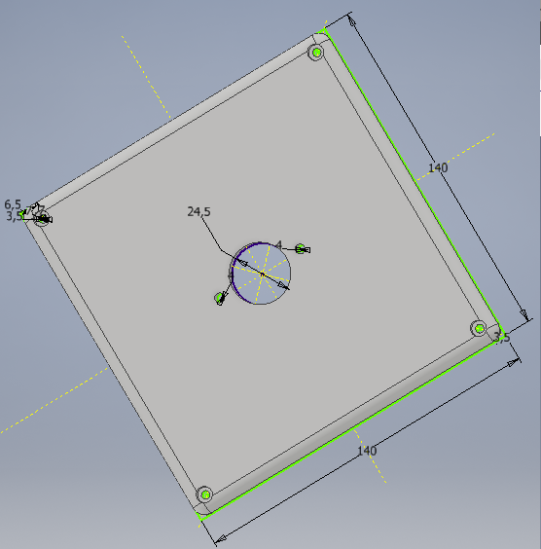
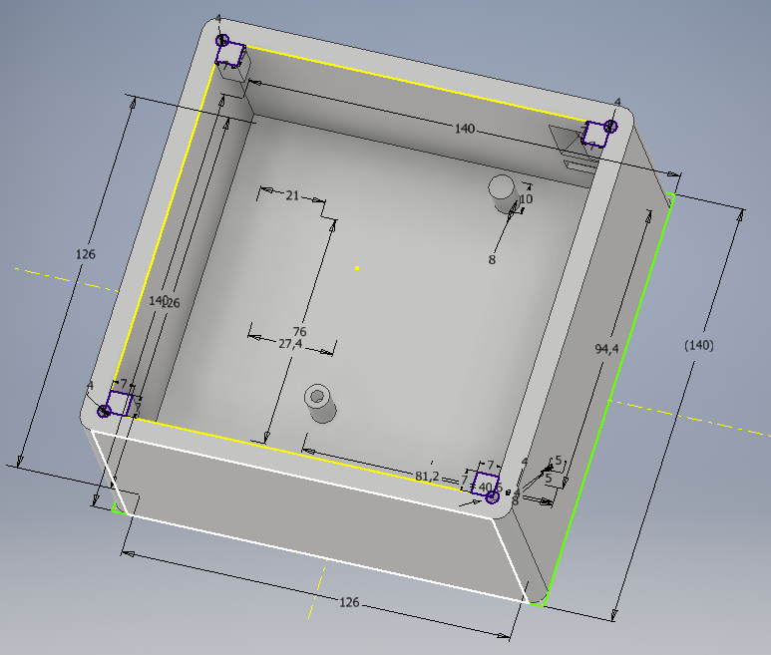
Рисунок.23
Рисунок.24

После печати печатных плат, была спроектирована модель корпуса и напечатана на 3D принтере (рисунок 22-24). Модель разработана в autodesk inventor [34]. Код для принтера был создан в Cura[35]. Печать происходила на принтере Anet a6[36]
  - Плата главного блока и кнопки

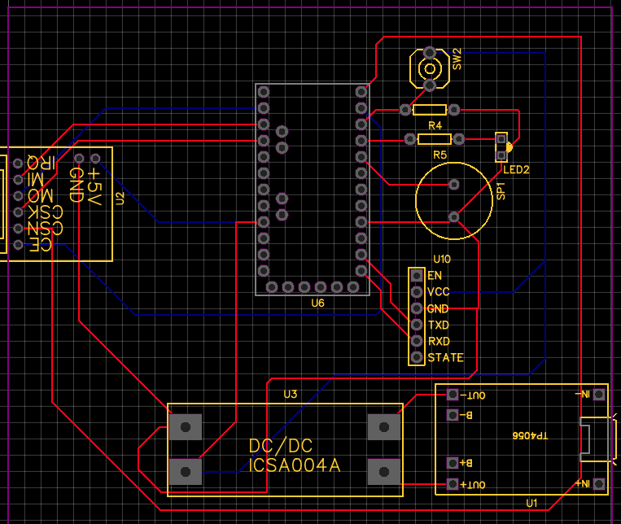
Рисунок.25

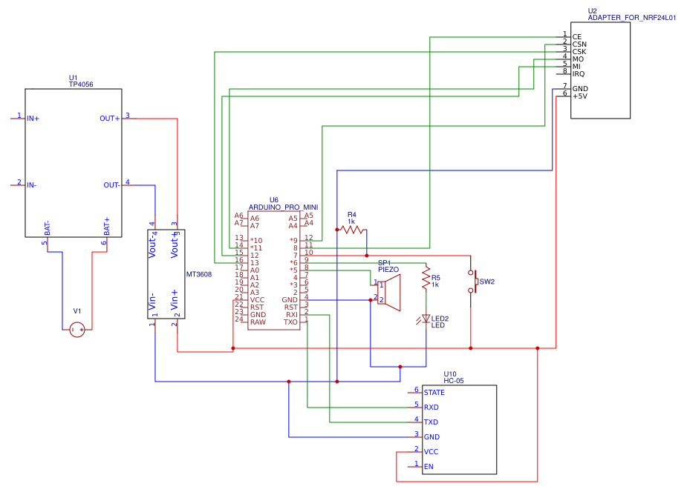
Рисунок.26
Мною была спроектирована и разведена печатная плата, которая подходит как для главного блока, так и для кнопки(рисунок 25-26). TP4056 питает аккумулятор 18650 и контролирует его заряд. TP4056 выдает напряжение аккумулятора которое повышается до 5В,которые необходимы плате Arduino,HC-05,Nrf 02401. НА кнопке установлен подтягивающий резистор.
  - Схема устройства тренажера

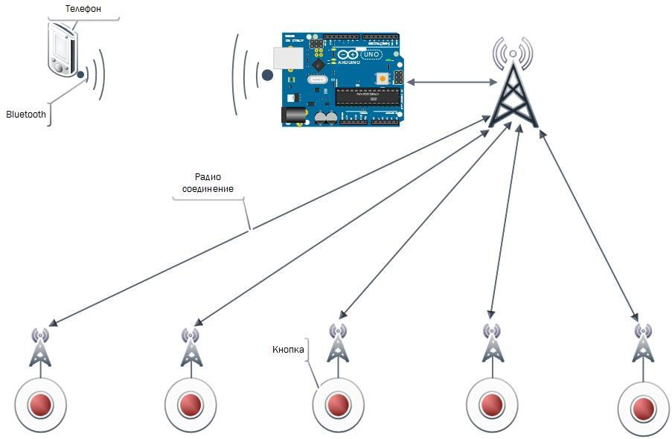
Рисунок.19

Тренажер состоит из 2 частей: главного блока и кнопок. Настройка происходит с помощью телефона через bluetooth (рисунок 19).
  - Устройство блока
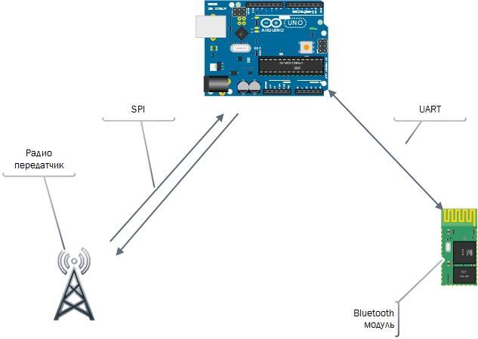
Рисунок.20
Главный блок соединен с Bluetooth посредством UART порта. А с радио передатчиком через SPI шину(рисунок 20).
Главный блок получает информацию от телефона о последовательности и настройки режима. После чего главный блок начинает выполнять программу и отсылает полученные данные с кнопок телефону(Принципиальная схема №1 в приложении)..

  - Устройство кнопки
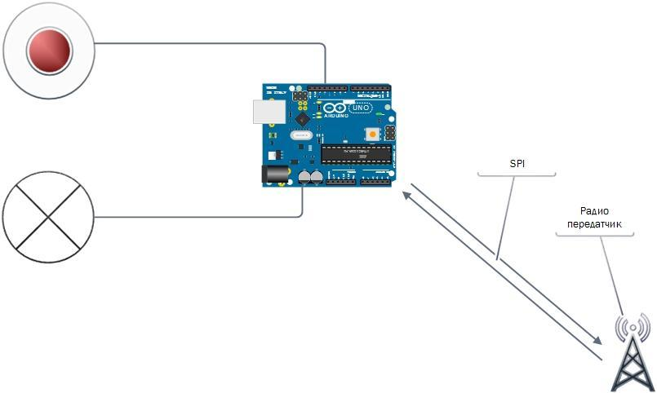
Рисунок.21
К плате кнопки подключена лампочка которая сигнализирует пользователя о том что кнопку надо нажать. Механическая кнопка для нажатия. Радио модуль для передачи информации главному блоку.
Когда кнопка принимает радиосигнал включается светодиод и таймер с частотою 1 килоГерц для подсчета времени. При нажати на кнопку таймер выключается и отправляется информация о времени нажатия.

  - Схема передачи информации
Телефон посылает строку с настройками и последовательностью кнопок. Главный блок ждет полной отправки строки ,посимвольно записывая строчку в память. Потом главный блок ждет строки “Старт”. После ее получения начинается тренировка.
Главный блок посылает массив состоящий из двух integer-ов кнопке с ее номером и номером настройки. Кнопка посылает обратно массив заменяя номер настройки номером ответа.
Отправив ответ главному блоку кнопка включается и ждет нажатия пользователя. А главный блок передает телефону строчку с номером включенной кнопки. После нажатия на кнопку. Кнопка посылает массив главному блоку с 1 элементом - номером кнопки и 2 элементом - временем нажатия пользователя.
Получив ответ о нажатии на кнопку, главный блок отправляет телефону информацию о времени нажатия на следующую кнопку. И так до конца последовательности. После последний кнопки главный блок посылает строку “Конец тренировки”.
Рисунок.21
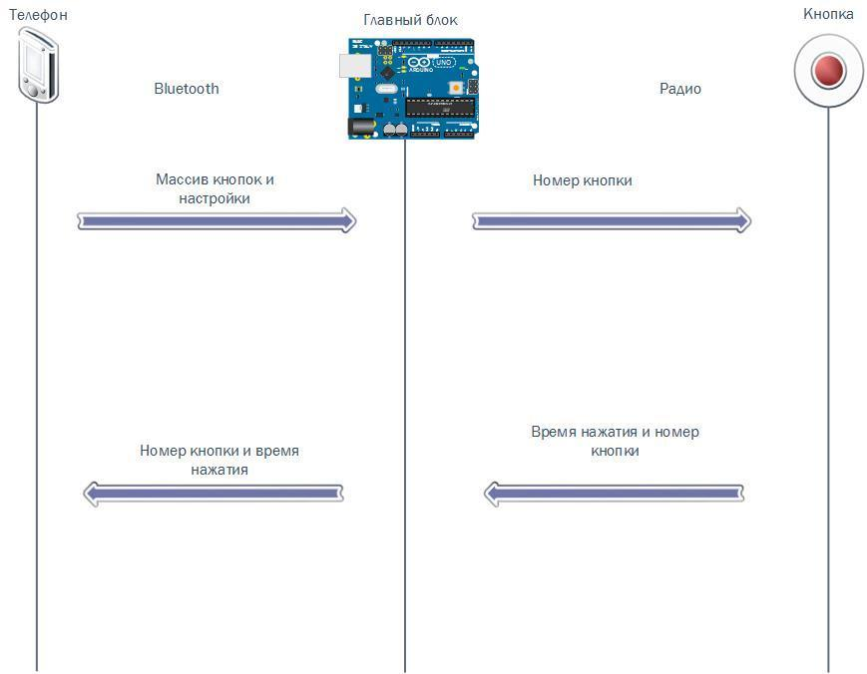

Заключение
В Результате проделанной мной работы:
- Проанализирована предметная область (проанализированы и сравнены аналоги). Сформулированы желаемые характеристики устройства.
- Проанализирован рынок микроконтроллеров. Создана сравнительная таблица микроконтроллеров на базе Arduino. Выбран подходящий микроконтроллер для проекта.
- Разработана принципиальная схема главного блока
- Разработана принципиальная схема кнопки.
- Разведена универсальная печатная плата.
- Разработан корпус главного блока и кнопки
- Напечатан корпус главного блока и кнопки
- Разработан протокол связи между телефоном и блоком
- Разработан протокол связи между кнопкой и главным блоком.
- Написана программа управления главного блока
- Написана программа для кнопки
- Написано приложение для телефона.
- Создан действующий прототип из 5 кнопок. С ручной настройкой последовательности срабатывания.

Список литературы
1 http://www.gamestul.ru/speedattack.htm SPEED ATTACK
2 http://dostupsreda.ru/store/reabilitaciya-i-abilitaciya/trenazhery-1/trenazhery-dlya-reabilitacii/trenazher-dlya-razvitiya-lovkosti-agt-800 AGT-800
3 http://www.batak.com/ BATAK
4 https://www.motionfitness.com/Dynavision-D2-Vision-Training-System-p/dyn-d2.htm DYNAVISION D2
5 https://www.reaxing.com/reax-lights/ Reax lights
6 https://axtiontech.com/collections/rehab-therapy-seniors/products/reaction-pro?variant=8125609541737 Reaction Pro Trainer
7 https://axtiontech.com/products/blazepod?variant=5081948356640 BlazePod
8 https://axtiontech.com/collections/rehab-therapy-seniors/products/moto-tiles?variant=51292164884 Moto Tiles
9 https://axtiontech.com/collections/vendors?q=T-Wall%20Fitness T-WALL
10 http://www.ti.com/tool/MSP-EXP430G2 MSP430 LaunchPad
11 https://www.pjrc.com/teensy/ Teensy
12 https://store.particle.io/ Particle Photon
13 http://ali.onl/160l Arduino Uno
14 http://ali.onl/160m Arduino Due
15 http://ali.onl/160n Arduino Leonardo
16 http://ali.onl/160o Arduino Mega
17 http://ali.onl/160p Arduino Micro
18 http://ali.onl/160q Arduino Nano
19 http://ali.onl/160r Arduino Ethernet
20 http://ali.onl/160s Arduino Pro Mini(168)
21 http://ali.onl/160t Arduino Pro Mini(328)
22 http://ali.onl/160u Arduino LilyPad
23 http://ali.onl/160w Arduino LilyPad USB
24 http://ali.onl/160x Arduino Zero
25 http://amperka.ru/product/rf-433-transmitter RF 315/433
26 http://amperka.ru/product/nRF24L01-wireless-module nRF24L01+
27 http://amperka.ru/product/xbee XBee
28 http://ali.onl/160y HC-06
29 http://ali.onl/160z Кнопка
30 http://ali.onl/160A LM7805
31 https://is.gd/4RNPx5 Акаммулятор 18650
32 https://is.gd/yq6tJ1 TP4056
33 https://is.gd/fG0Qak MT3608
34 https://is.gd/KUtdKo autodesk inventor
35 https://is.gd/wOX8ha Cura
36 https://is.gd/kVjtc3 Anet A6

